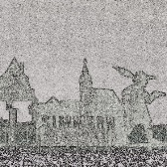
Staatliches Studienseminar für das Lehramt an Grundschulen Simmern

Protokoll der Seminarkonferenz / Dienstbesprechung
Datum:
Uhrzeit:
Ort: Studienseminar Simmern
TN: siehe AWL
entschuldigt fehlt:

Tagesordnung:
- Begrüßung und Eröffnung

Protokoll: fdR: Melanie Bollinger-Wey

